Форма документа «Генерация сертификатов»
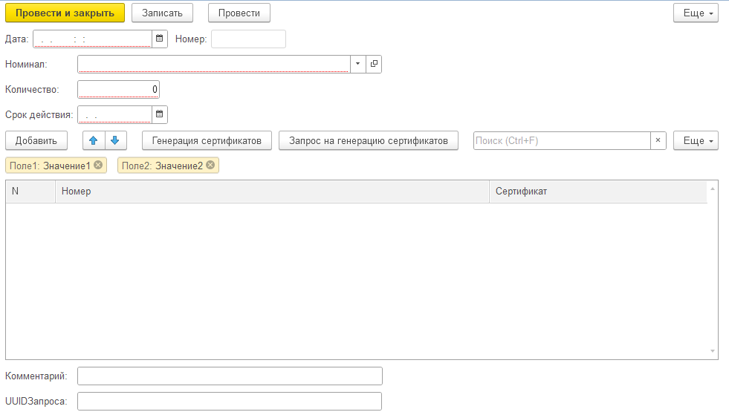

Форма списка документа «Генерация сертификатов»
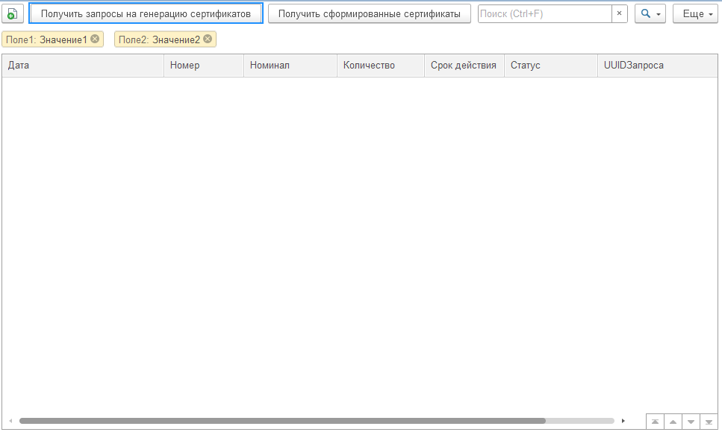

Форма документа «Продажа сертификата»
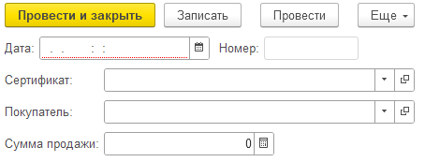

Форма документа «Списание сертификата»
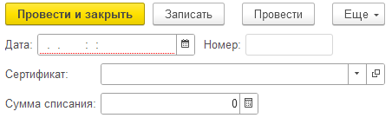

Форма элемента справочника «Сертификаты»


